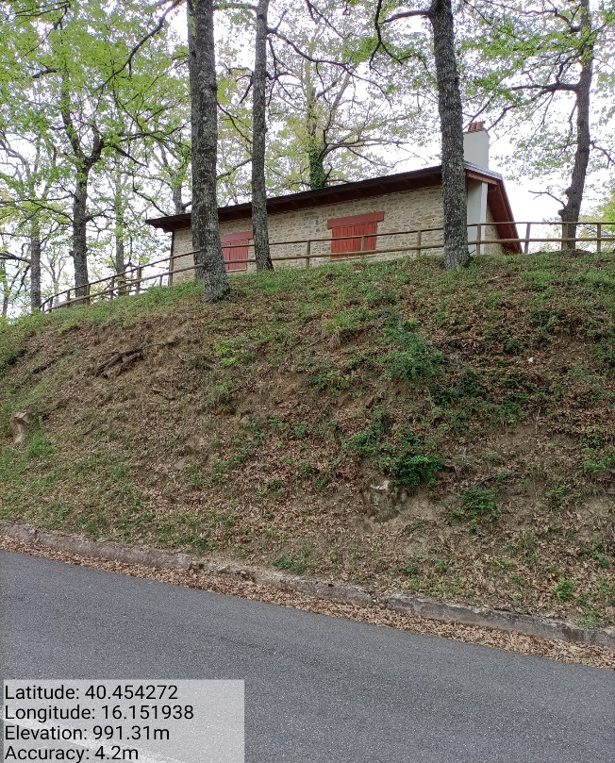
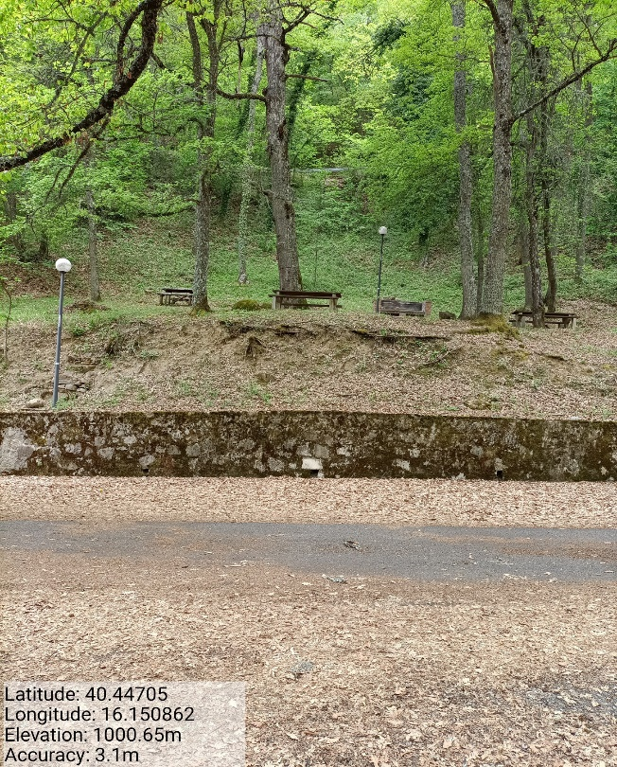
Int. a.2.1 – Loc. Acqua di Rienzi - Foto 1 | Int. a.2.2 – Loc. Colonia - Foto 2
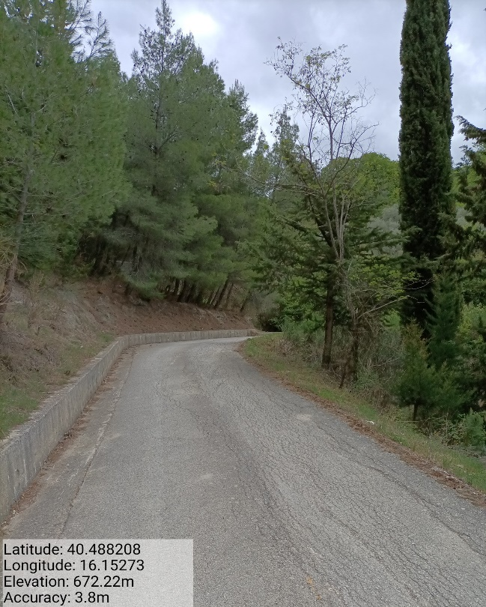
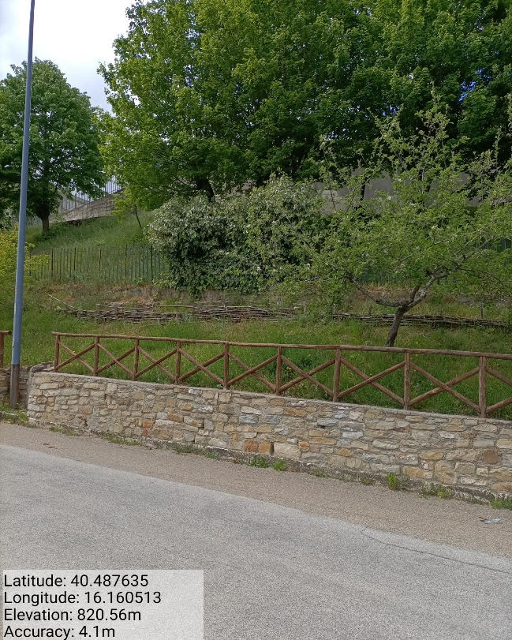
Int. a.2.3_a.2.1.3 – Loc. Via del Maggio - Foto 3 | Int. a.4.3.1_a.4.3.2 – Sc. Montata - Foto 4

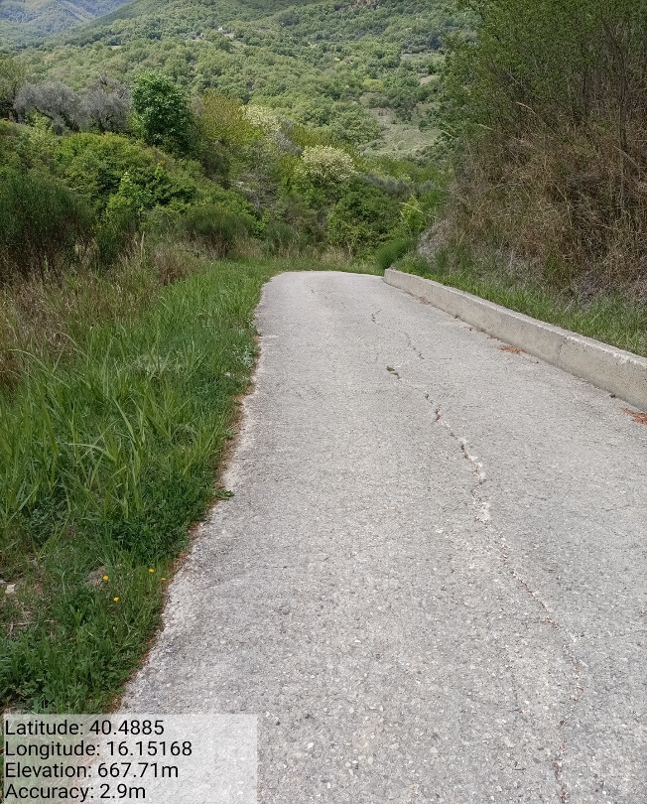
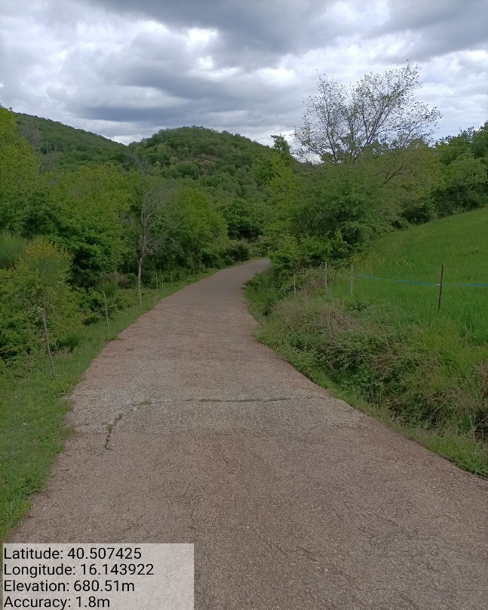
Int. a.4.4.1_a.4.4.2 – Sc. Guarino - Foto 5 Int.2.1.1 – Verde Urbano e Periurbano – Foto 2 |  | Int. a.4.5.1_a.4.5.2 – Sc. Ermoli - Foto 6
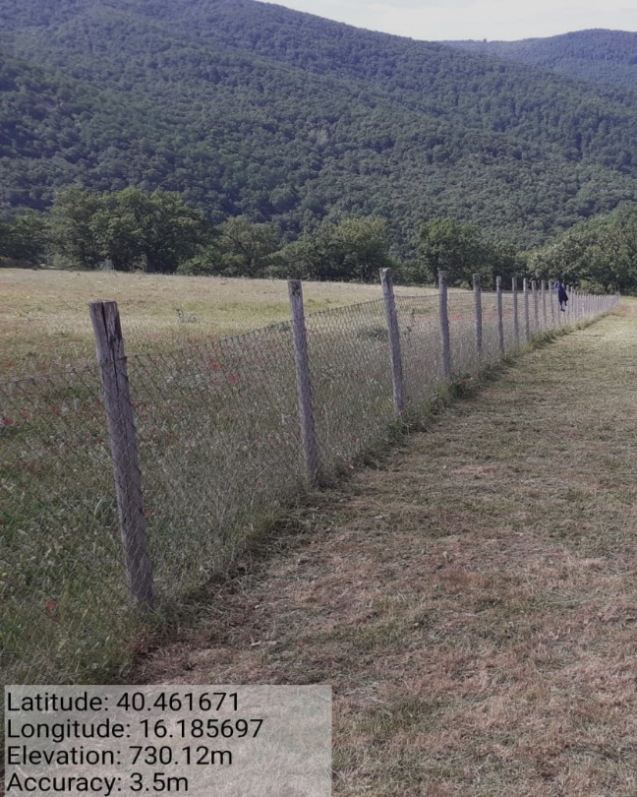
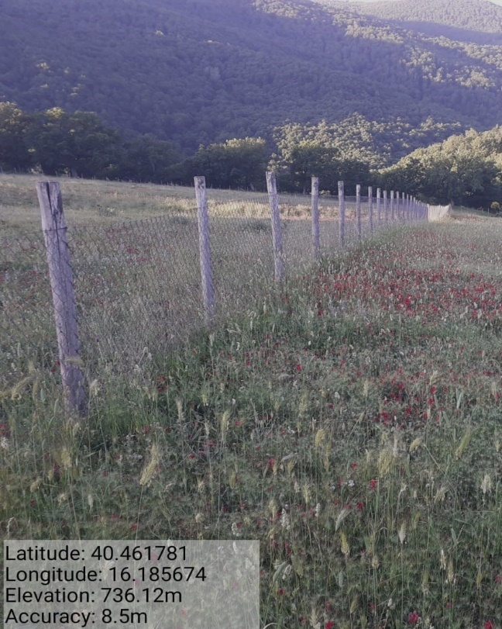
Int. e.2.1.1 – Loc. Acqua di Rienzi - Foto 7 | Int. e.2.1.2 – Loc. Colonia - Foto 8

